Влияние потенциала осаждения на электрокристаллизацию меди в матрице анодного оксида алюминия
Леонтьев А.П.
студент
Московский государственный университет имени М.В. Ломоносова,
факультет наук о материалах, Москва, Россия
E-mail: leontyevalecsey@mail.ru

Использование одномерных наноструктур в электронике и энергетике – одно из перспективных направлений в современной науке и технике. Наиболее эффективным методом получения таких структур является темплатное электроосаждение. При этом в качестве матриц часто используют пористые плёнки анодного оксида алюминия (АОА) с перпендикулярными поверхности цилиндрическими каналами, диаметр которых зависит от условий анодирования и может варьироваться в широких пределах (от 10 до 300 нм). Толщина матрицы пропорциональна заряду, затраченному на окисление алюминия. Таким образом, геометрические параметры плёнок АОА, определяющие максимальную длину и диаметр нанонитей, формируемых при темплатном электроосаждении, легко поддаются контролю. Для дальнейшего использования нанокомпозитов важно, чтобы металл заполнял весь объём пор. Однако на практике количество полностью занятых металлом каналов в АОА очень мало. Нити, достигшие поверхности темплата раньше других, инициируют рост на поверхности плёнки, блокируя тем самым подвод электроактивных части к остальным нанонитям и уменьшая степень заполнения матрицы осаждаемым материалом.
Целью работы стал поиск условий электроосаждения, обеспечивающих однородный рост металла и высокую степень заполнения матрицы.
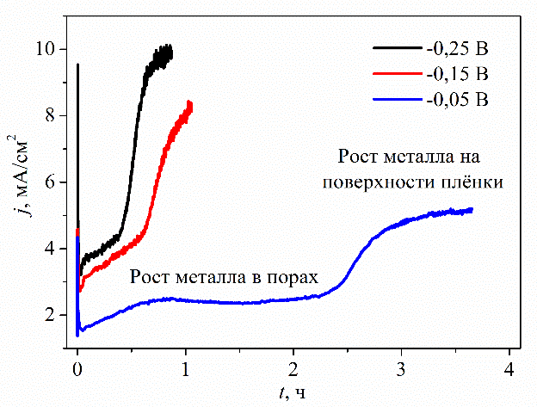
Графики зависимостей плотности тока от времени для образцов, полученных при разных потенциалах осаждения.
В качестве объекта исследования были выбраны медные нанонити. Медь осаждается без перенапряжения, что позволяет работать в кинетическом режиме. При осаждении меди в широком диапазоне потенциалов не выделяется газообразный водород, что исключает блокирование пор и обеспечивает высокий выход по току. В качестве матрицы были использованы пористые плёнки АОА, полученные методом двухстадийного анодирования в 0,3 M H₂C₂O₄ при напряжении 40 В и температуре 0 – 5° C с напылённым золотым контактом. Осаждение меди проводилось из 0,1 M раствора CuSO₄ в 0,1 M H₂SO₄ в потенциостатическом режиме.
В зависимости от лимитирующей стадии выделяют кинетический, диффузионный и смешанный режимы электроосаждения. Наиболее высокие скорости роста металла достигаются при больших перенапряжениях, когда скорость процесса ограничена массопереносом. В этих условиях плотность тока обратно пропорциональна толщине диффузионного слоя, что может приводить к увеличению скорости роста нанонитей, растущий конец которых находится ближе к поверхности АОА. В конечном итоге это приводит к высокой неоднородности роста и низкой степени заполнения. В кинетическом режиме скорость роста зависит только от перенапряжения. Следовательно, нити должны расти равномерно, с одинаковой скоростью, и большая их часть достигнет верхней поверхности плёнки одновременно. На основании данных хроноамперометрии (см. рис.) показано, что степень заполнения матрицы в образце, полученном при -0,05 В отн. нас. Ag/AgCl более чем в 2 раза выше, чем в образце, полученном при -0,25 В, и составляет около 90%.
Работа выполнена при финансово поддержке РНФ (грант № 14-13-00809).

